Adatbázis alapú rendszerek lab. gyak kötelező programhoz készített dokumentáció

# Feladat általános leírása:

A következő dokumentáció az IBL152l-00001-IBL152G-1 kódú L Adatbázis alapú rendszerek lab. gyak tárgyhoz készült, a 2021/2022 tanév tavaszi félévében. A csapatunk három tagból állt, dr. Ivanov Dömötör (TMCVAO), Tarjányi Csongor (ALEV84) és Sárdi András Mihály (JI2T4L). Az általunk választott projekt ötlet az Álláskereső projekt volt.

# Specifikáció és követelmény katalógus:

Az általunk tervezett álláskereső portál a PHP (7.4) nevezetű szkriptnyelvet felhasználva került megvalósításra, a stílusokhoz a Bootstrap 5-ös verzióját használtunk, az adatbázis kezeléséhez pedig Oracle SQL Developert (Java TM Platform 1.8.0_311, Oracle IDE 21.4.2.018.1706, Versioning Support 21.4.2.018.1706) használtunk. Ezenkívül a XAMMP Control Panel-t (v3.3.0) és Dockert (20.10.7) használtunk, ahhoz pedig a tananyagban javasolt truevoly/oracle-12c konténert.

A megvalósított projekt képes arra, hogy

* az adatbázisból kinyerjen adatokat
* a látogatók regisztrálhassanak, bejelentkezzenek, majd pedig kijelentkezhessenek
* megjelenítse az adatbázisban lévő aktív állásokat
* az álláshirdetéseket az admin státuszú felhasználók képesek legyenek inaktiválni
* az álláskereső státuszú felhasználók képesek jelentkezni munkákra
* az álláshirdető státuszú felhasználók képesek állásokat létrehozni
* az álláshirdető státuszú felhasználók képesek cégeket létrehozni
* a felhasználók az adataik közül a relevánsabbakat képesek szerkeszteni
* a felhasználók az adataik közül a relevánsabbakat képesek törölni.
* minden felhasználó képes különböző statisztikákat megtekinteni, ahol lekérdezésekkel különböző információkat jelenítünk meg.

# Adatfolyam diagramok (legalább 1. és 2. szintű logikai és fizikai adatfolyam diagram)

Logikai adatfolyam diagram 1. szint:

1. Regisztráció: Az 1. folyamat során a honlapra újonnan érkezők tudnak regisztrálni, mint álláskeresők vagy álláshirdetők. Ehhez különböző adatokat kell megadniuk, de mindenki rendelkezik egy felhasználónévvel, egy jelszóval, egy aktív/inaktív státusszal, és egy admin/álláskereső/álláshirdető státussszal. A további megadandó adatok ettől a státusztól függenek.
2. Bejelentkezés: A bejelentkezést biztosítja a felhasználók számára, amellyel belehet jutni a rendszerbe.
3. Saját profiladatok kezelése: A 3. folyamamat során a bejelentkezett felhasználók módosíthatják az általuk létrehozott adatokat.
4. Állások kezelése: A 4. folyamat során a megfelelő státuszú felhasználók képesek létrehozni új munkákat
5. Állások böngészése: Az 5. folyamat során a bejelentkezett felhasználók képesek böngészni a rendelkezésre álló állásokat, azokra jelentkezni, az álláshirdetők pedig elfogadni vagy elutasítani a jelentkezéseket.

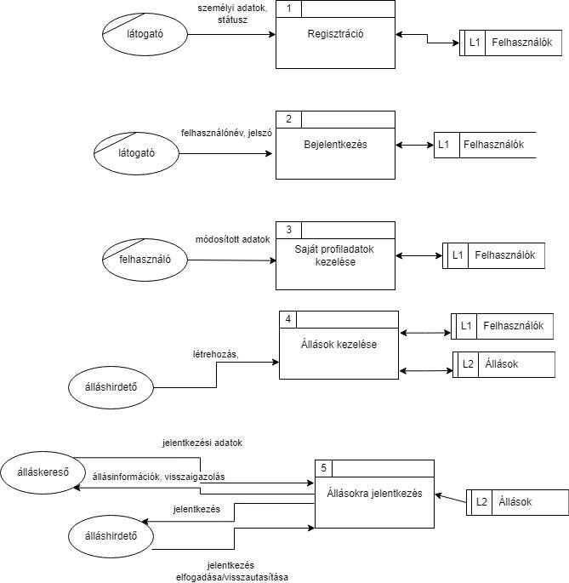

. ábra Logikai adatfolyam diagram 1. szint

Logikai adatfolyam diagram 2. szint:

5.1 Állások böngészése: Állások böngészése során az álláskereső felhasználók megtekinthetik az állásokat

5.2 Jelentkezés kitöltése: Ezen folyam során a felhasználók jelentkezhetnek az állásokra.

5.3 Döntés jelentkezésről: Az álláshirdetők dönthetnek a jelentkezőkről, elfogadhatják vagy elutasíthatják a jelentkezésüket.

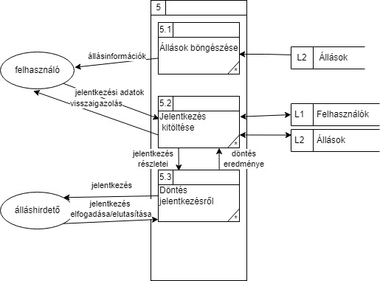

. ábra Logikai adatfolyam diagram 2. szint

Fizikai adatfolyam diagram 1. szint:

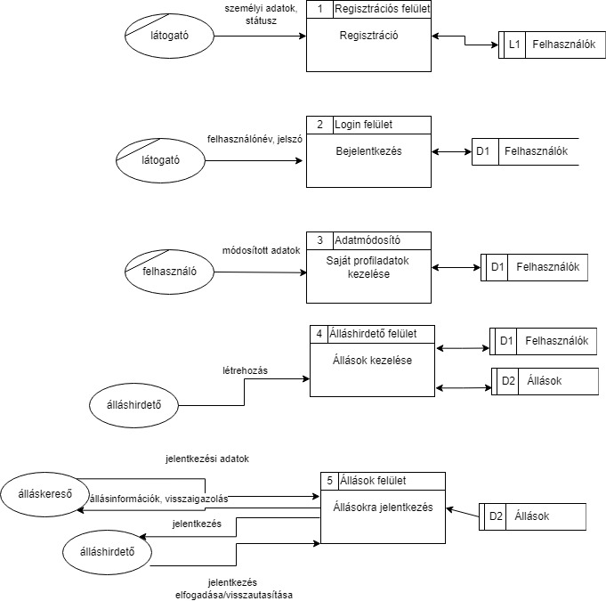

. ábra Fizikai adatfolyam diagram 1. szint

Fizikai adatfolyam diagram 2. szint:

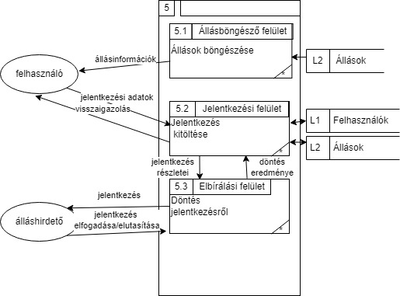

. ábra Fizikai adatfolyam diagram 2. szint

# Egyedmodell

Egy adminhoz több adminmegjegyzés is tartozhat(1:N). Az adminok minden állást képesek inaktiválni(N:N). Egy álláshirdetőhöz több álláshirdetés is tartozhat(1:N). Egy céghez több álláshirdető is tartozhat, és egy álláshirdetőhöz is több cég(N:N). Egy álláskeresőhöz egy önéletrajz tartozhat(1:1). Egy álláskereső több helyre is jelentkezhet(1:N).

<https://drive.google.com/file/d/1OEvfkTf73g0GchypwjSqgWcJY1llWmAB/view?usp=sharing>

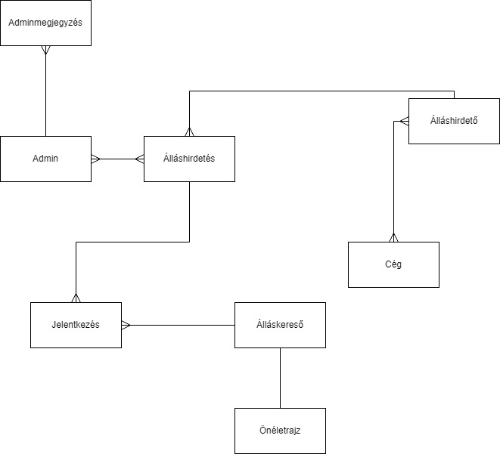

. ábra Egyedmodell diagram

# Egyed-kapcsolat diagram

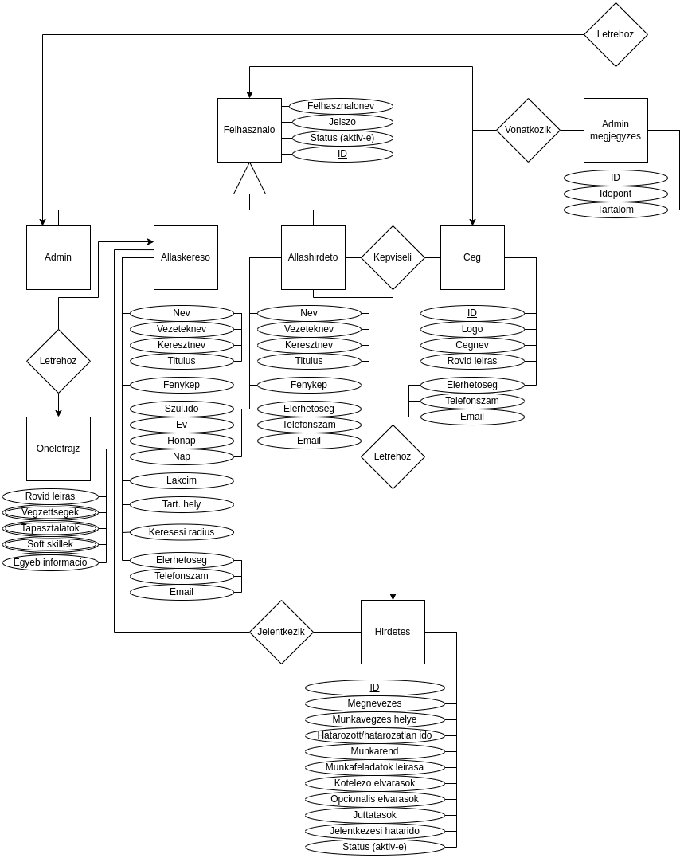

# Relációs adatelemzés(E-K diagram leképezése, normalizálás legalább 3NF-ig)

Egyedek:

**Hirdetes** (HirdetesID, megnevezes, munkavegzes helye, hatarozott/hatarozatlan ido, munkarend, munkafeladatok leirasa, kotelezo elvarasok, opcionalis elvarasok, juttatasok, jelentkezesi hatarido, status(i/n))

**Ceg** (CegID, logo, cegnev, rovid leiras, telefonszam, email)

**Oneletrajz** (rovid leiras, egyeb informacio)

**Vegzettsegek**()

**Tapasztalatok**()

**Soft** **skillek**()

**Admin megjegyzes** (AdminMegjegyzesID, idopont, tartalom)

**Felhasznalo** (FelhasznaloID, felhasznalonev, jelszo, status(i/n))

**Allashirdeto** (vezeteknev, keresztnev, titulus, fenykep, telefonszam, email)

**Allaskereso** (vezeteknev, keresztnev, titulus, fenykep, szulev, szulhonap, szulnap, lakcim, tart.hely, keresesi radius, telefonszam, email)

**Admin** ()

Kapcsolatok:

**Specializalo – specializáló – metódus: csak kulcs átemelése**

**Allaskereso** (*FelhasznaloID*,vezeteknev, keresztnev, titulus, fenykep, szulev, szulhonap, szulnap, lakcim, tart.hely, keresesi radius, telefonszam, email)

**Allashirdeto** (*FelhasznaloID*,vezeteknev, keresztnev, titulus, fenykep, telefonszam, email)

**Admin** (*FelhasznaloID*)

**(1-N)Vonatkozik – összevonás**

**Admin megjegyzes** (AdminMegjegyzesID, idopont, tartalom, *VonatkozoID*(FelhasznaloID/CegID))

**(N-M)Ertekel** **– rekurzív**

**ErtekeltFelhasznalo** (FelhasznaloID, felhasznalonev, jelszo, status(i/n))

**ErtekeloFelhasznalo** (ErtekeloID, felhasznalonev, jelszo, status(i/n))

* Összevonás –

N-M kapcsolat, nem vonható össze

**Ertekel** (*ErtekeltID, ErtekeloID*)

**(1-N)LetrehozAdminMegjegyzes – összevonás  
Admin megjegyzes** (*AdminID*, AdminMegjegyzesID, idopont, tartalom, *VonatkozoID*(FelhasznaloID/CegID))

**(N-M)Kepviseli**(*AllashirdetoID*, *CegID*)

**(N-M)Jelentkezik**(*AllaskeresoID*, *HirdetesID*)

Véglegesített sémák:

**Felhasznalo** (FelhasznaloID, felhasznalonev, jelszo, status(i/n))

**Ertekel** (*ErtekeltID, ErtekeloID*)

**Allaskereso** (*AllaskeresoID*,vezeteknev, keresztnev, titulus, fenykep, szulev, szulhonap, szulnap, lakcim, tart.hely, keresesi radius, telefonszam, email, rovid leiras, egyeb informacio)   
**Vegzettsegek**(*AllaskeresoID*, *vegzettseg*)

**Tapasztalatok**(*AllaskeresoID*, *tapasztalat*)

**Soft** **skillek**(*AllaskeresoID*, *soft_skill*)

**Jelentkezik**(*AllaskeresoID*, *HirdetesID*)

**Allashirdeto** (*AllashirdetoID*,vezeteknev, keresztnev, titulus, fenykep, telefonszam, email, *HirdetesID*)  
**Hirdetes** (HirdetesID, megnevezes, munkavegzes helye, hatarozott/hatarozatlan ido, munkarend, munkafeladatok leirasa, kotelezo elvarasok, opcionalis elvarasok, juttatasok, jelentkezesi hatarido, status(i/n))  
  
  
**Ceg** (CegID, logo, cegnev, rovid leiras, telefonszam, email)

**Kepviseli**(*AllashirdetoID*, *CegID*)  
  
  
**Admin** (*AdminID*)

**Admin megjegyzes** (AdminMegjegyzesID, idopont, tartalom, *VonatkozoID*(FelhasznaloID/CegID), *AdminID*)

Normalizálás:

**FELHASZNALO** (FelhasznaloID, felhasznalonev, jelszo, status(i/n))  
-

{FelhasznaloID} -> {felhasznalonev, jelszo, status(i/n)}

{felhasznalonev} -> {felhasznaloID, jelszo, status(i/n)}

***Kulcs(ok)*:** {FelhasznaloID}, {felhasznalonev}

**ERTEKEL** (*ErtekeltID, ErtekeloID*)  
-

***Kulcs(ok)*:** {ErtekeltID}, {ErtekeloID}

**ALLASKERESO** (*AllaskeresoID*,vezeteknev, keresztnev, titulus, fenykep, szulev, szulhonap, szulnap, lakcim, tart.hely, keresesi radius, telefonszam, email, rovid leiras, egyeb informacio)  
-

{AllaskeresoID} -> {vezeteknev, keresztnev, titulus, fenykep, szulev, szulhonap, szulnap, lakcim, tart.hely, keresesi radius, telefonszam, email, rovid leiras, egyeb informacio}

{telefonszam} -> {AllaskeresoID, vezeteknev, keresztnev, titulus, fenykep, szulev, szulhonap, szulnap, lakcim, tart.hely, keresesi radius, email, rovid leiras, egyeb informacio}

{email} -> {AllaskeresoID, vezeteknev, keresztnev, titulus, fenykep, szulev, szulhonap, szulnap, lakcim, tart.hely, keresesi radius, telefonszam, rovid leiras, egyeb informacio}  
 ***Kulcs(ok)*:** {AllaskeresoID},{telefonszam},{email}

**VEGZETTSEGEK**(*AllaskeresoID*, *vegzettseg*)  
-

{AllaskeresoID} -> {vegzettseg}

***Kulcs(ok)*:** {AllaskeresoID}

**TAPASZTALATOK**(*AllaskeresoID*, *tapasztalat*)  
-

{AllaskeresoID} -> {tapasztalat}

***Kulcs(ok)*:** {AllaskeresoID}

**SOFT** **SKILLEK**(*AllaskeresoID*, *soft_skill*)  
-

{AllaskeresoID} -> {soft skillek}

***Kulcs(ok)*:** {AllaskeresoID}

**JELENTKEZIK**(*AllaskeresoID*, *HirdetesID*)  
-

***Kulcs(ok)*:** {AllaskeresoID}, {HirdetesID}

**ALLASHIRDETO** (*AllashirdetoID*,vezeteknev, keresztnev, titulus, fenykep, telefonszam, email, *HirdetesID*)

-  
{AllashirdetoID} -> {vezeteknev, keresztnev, titulus, fenykep, telefonszam, email, HirdetesID}  
{telefonszam} -> {AllashirdetoID, vezeteknev, keresztnev, titulus, fenykep, email, HirdetesID}  
{email} -> {AllashirdetoID, vezeteknev, keresztnev, titulus, fenykep, HirdetesID}  
{HirdetesID} -> {AllashirdetoID, vezeteknev, keresztnev, titulus, fenykep, telefonszam, email}

***Kulcs(ok)***: {AllashirdetoID}, {telefonszam}, {email}, {HirdetesID}

**HIRDETES** (HirdetesID, megnevezes, munkavegzes helye, hatarozott/hatarozatlan ido, munkarend, munkafeladatok leirasa, kotelezo elvarasok, opcionalis elvarasok, juttatasok, jelentkezesi hatarido, status(i/n))

-  
{HirdetesID} -> {megnevezes, munkavegzes helye, hatarozott/hatarozatlan ido, munkarend, munkafeladatok leirasa, kotelezo elvarasok, opcionalis elvarasok, juttatasok, jelentkezesi hatarido, status(i/n)}

***Kulcs(ok)*:** {HirdetesID}  
  
**CEG** (CegID, logo, cegnev, rovid leiras, telefonszam, email)

-  
{CegID} -> {logo, cegnev, rovid leiras, telefonszam, email}  
{telefonszam} -> {CegID, logo, cegnev, rovid leiras, email}  
{email} -> {CegID, logo, cegnev, rovid leiras, telefonszam}  
{cegnev} -> {CegID, logo, rovid leiras, telefonszam, email}

***Kulcs(ok)*:** {CegID}, {telefonszam}, {email}, {cegnev}

**KEPVISELI**(*AllashirdetoID*, *CegID*)

***Kulcs(ok)*:** {AllashirdetoID}, {CegID}  
  
  
**ADMIN** (*AdminID*)

***Kulcs(ok)*:** {AdminID}

**ADMIN MEGJEGYZES** (AdminMegjegyzesID, idopont, tartalom, *VonatkozoID*(FelhasznaloID/CegID), *AdminID*)  
{AdminmegjegyzesID, VonatkozoID, AdminID} -> {idopont, tartalom}

***Kulcs(ok)*:** {AdminmegjegyzesID}, {VonatkozoID}, {AdminID}

**1NF: Megfelel, mert minden összetett attribútum részattribútumokkal lett helyettesítve, a többértékű attribútumokat pedig új sémákba rendeztük a tartalmazó séma kulcsával együtt.**

**2NF: Megfelel, mert a sémákban nincsenek másodlagos attribútumok vagy teljesen függenek a kulcsoktól.**

**3NF: Megfelel, mert a sémákban nincsenek másodlagos attribútumok vagy minden másodlagos attribútum közvetlenül függ bármely kulcstól.**

# Funkciómeghatározás

* Regisztráció / saját profil inaktívvá tétele / törlése
* Bejelentkezés / kijelentkezés
* Saját profiladatok szerkesztése
* Álláshirdetőknek: álláshirdetés létrehozása, inaktívvá tétele
* Álláskeresőknek: Álláshirdetésre történő jelentkezés,
* Adminoknak: álláshirdetések inaktívvá tétele, statisztikák lekérése

# Egyed-esemény mátrix

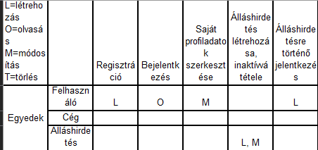

. ábra Egyed-esemény mátrix

# Szerep-funkció mátrix

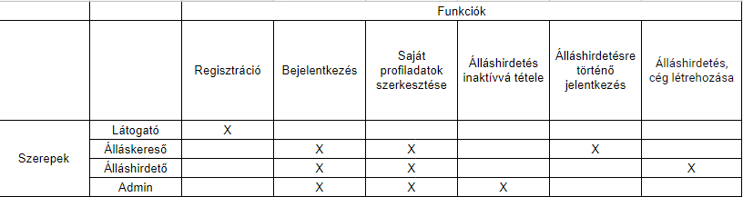

. ábra Szerep-funkció mátrix

# Képernyőtervek

A képernyőtervek és az elkészült végeredmény hasonló lett, a színekben történt változás a könnyebb láthatóság miatt, és néhány gomb közelebb került, plusz labeleket kaptak s könnyebb érthetőség miatt. A szövegezések szintén néhol változtatva lettek. Három képernyőterv készült el, az első a regisztrációs felület, a második a bejelentkezési felület, a harmadik a hirdetések felület. A többi felület dominánsan csak formokat vagy statisztikákat tartalmaz, így azokhoz nem készült külön képernyőterv.

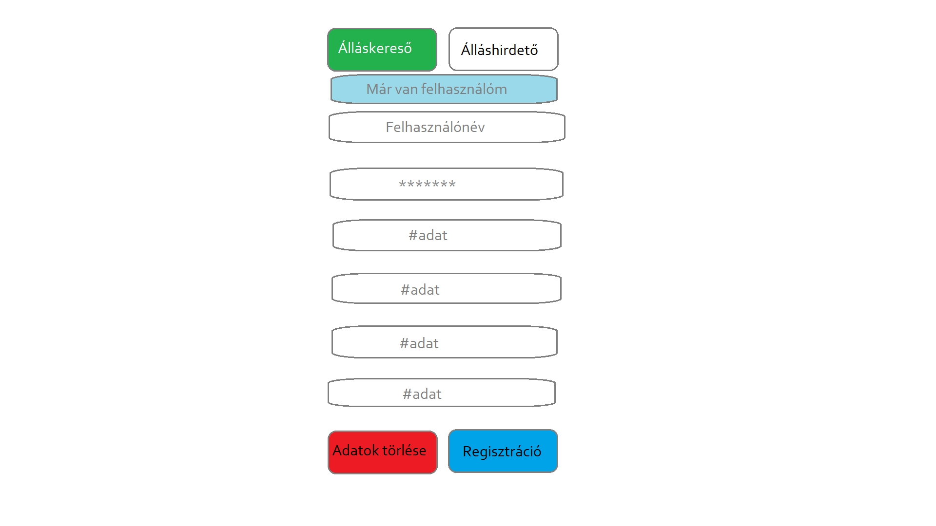

. ábra Regisztrációs felület v3.

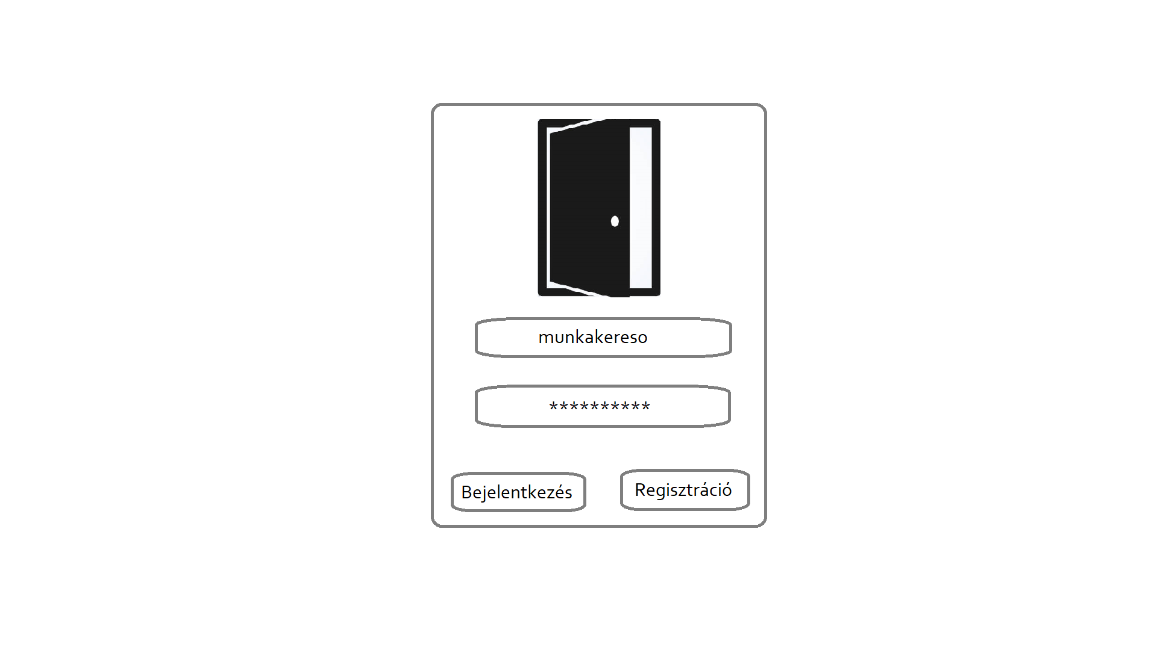

. ábra Bejelentkező felület v3.

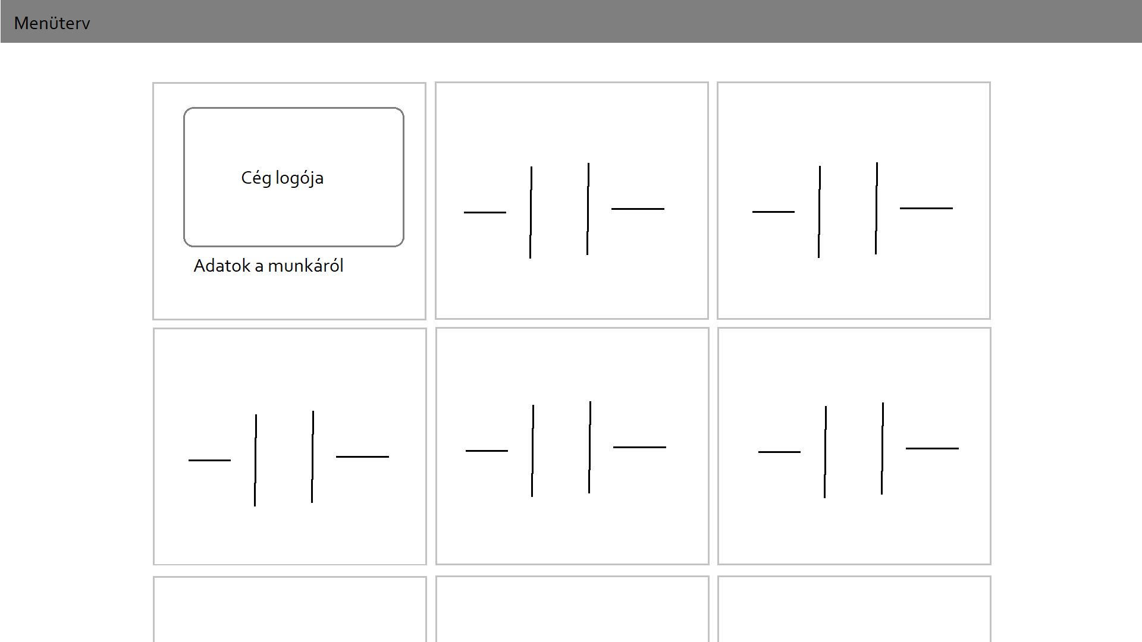

. ábra Hirdetések felület v1.

A hirdetések felületnél kártyákon szerepelnek a cégek által feladott hirdetések.

# Menütervek

A menü terveink szerint egy logót tartalmaz, amely mellett kiírja a bejelentkezett felhasználó típusát (admin/álláskereső/álláshirdető), az első oldal a hirdetések, hiszen ez a legfontosabb page a honlapon, és utána a többi. A kijelentkezés gomb külső része piros, hogy jobban elkülönüljön a többitől. Ezen kívül az aktuálisan megnyitott oldal háttere feketére vált.



. ábra Menüterv v2.

Az menü végső állapotában megvalósította a kezdetleges menütervet, annyi különbséggel hogy a gombok összeérnek, ez mind vizuális megjelenésében, mind kezelhetőségében javít az oldalon.

# Elvégzett feladatok:

dr. Ivanov Dömötör

Tarjányi Csongor

Sárdi András Mihály

Logikai-fizikai adatfolyam diagram, szerep-funkció mátrix, dokumentáció végleges elkészítése, általános frontend-backend, lekérdezések statisztika résznél, bejelentkezés-regisztráció frontend megvalósítás, menüterv és képernyőtervek, adatbázis feltöltése rekordokkal, álláskereső-álláshirdetővel kapcsolatos debuggolások, formok létrehozása, form kritériumok létrehozása, létrehozó-módosító grafikus felület létrehozásában segédkezés, adatok megjelenítése a statisztika felületen